Отчёт по лабораторной работе №16
Управление RAID-массивами в Linux с использованием mdadm
Выполнил: Лемуш Мариу Франсишку НПИбд-01-24, 1032239162
Table of Contents

Цель работы
- Изучить архитектуру и уровни RAID-массивов в Linux.
- Освоить основные команды утилиты mdadm для управления RAID.
- Научиться создавать различные типы RAID-массивов.
- Получить навыки мониторинга и обслуживания RAID.
- Освоить методы восстановления при сбоях дисков.
- Понять преимущества использования программного RAID.

Теоретическое введение
RAID (Redundant Array of Independent Disks) — технология виртуализации данных, которая объединяет несколько физических дисков в один логический для повышения производительности и/или отказоустойчивости.

Основные уровни RAID:
- RAID 0 (Striping) — чередование данных для повышения производительности (без отказоустойчивости)
- RAID 1 (Mirroring) — зеркалирование для отказоустойчивости
- RAID 5 — чередование с распределённой чётностью (минимум 3 диска)
- RAID 6 — чередование с двойной чётностью (минимум 4 диска)
- RAID 10 — комбинация зеркалирования и чередования

Утилита mdadm:
mdadm — это инструмент для управления программными RAID-массивами в Linux. Она позволяет создавать, собирать, мониторить и восстанавливать RAID-массивы.

Основные команды mdadm:
- mdadm --create — создание RAID-массива
- mdadm --detail / mdadm -D — детальная информация о массиве
- mdadm --stop — остановка массива
- mdadm --assemble — сборка существующего массива
- mdadm --manage — управление массивом (добавление/удаление дисков)
- mdadm --monitor — мониторинг массива
- mdadm --examine — просмотр суперблоков на дисках
- mdadm --fail — пометка диска как сбойного
- mdadm --remove — удаление диска из массива
- mdadm --add — добавление диска в массив

Выполнение лабораторной работы

Часть 1: Просмотр информации о RAID
- Просмотр существующих RAID-массивов
- Команда cat /proc/mdstat показывает состояние всех RAID-массивов:
- 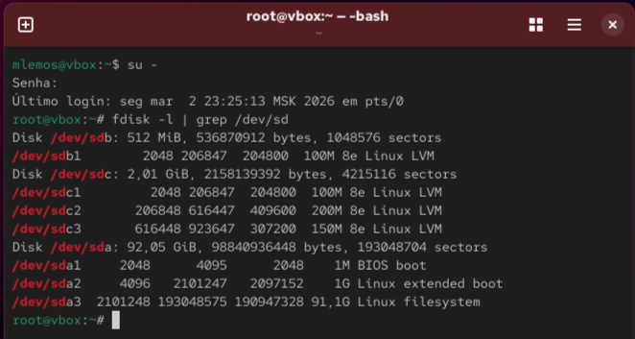
- Просмотр RAID-массивов в /proc/mdstat
- Детальная информация о конкретном массиве
- Команда mdadm --detail /dev/md0 показывает подробную информацию:
- 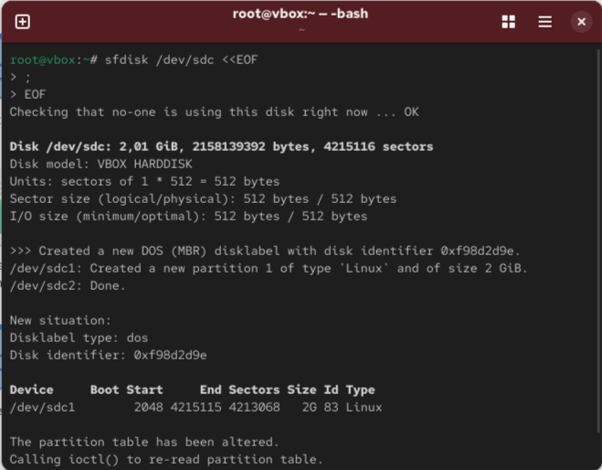
- Детальная информация о RAID-массиве
- Просмотр информации о дисках, участвующих в RAID
- Команда mdadm --examine /dev/sdb /dev/sdc для просмотра суперблоков:
- 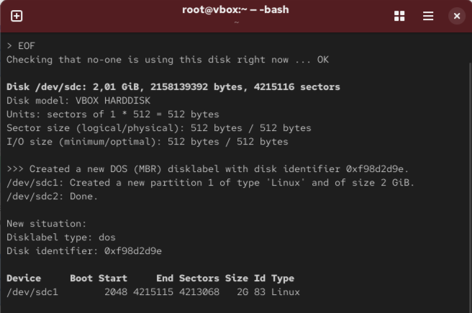
- Просмотр суперблоков на дисках
- Просмотр компонентов RAID-массива
- Команда mdadm --detail --scan показывает конфигурацию массивов:
- 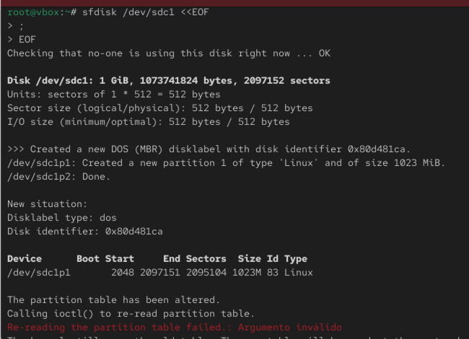
- Сканирование конфигурации RAID
- Просмотр информации о дисках
- Команда lsblk показывает все блочные устройства:
- 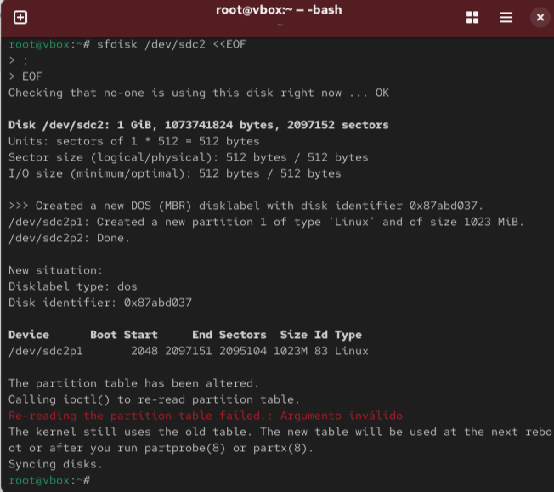
- Просмотр дисков с lsblk

Часть 2: Создание RAID-массивов
- Создание RAID 0 (striping)
- Команда mdadm --create /dev/md0 --level=0 --raid-devices=2 /dev/sdb /dev/sdc:
- 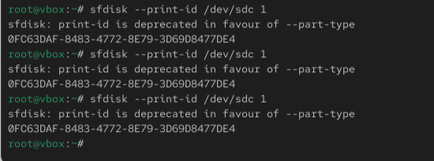
- Создание RAID 0
- Создание RAID 1 (mirroring)
- Команда mdadm --create /dev/md1 --level=1 --raid-devices=2 /dev/sdd /dev/sde:
- 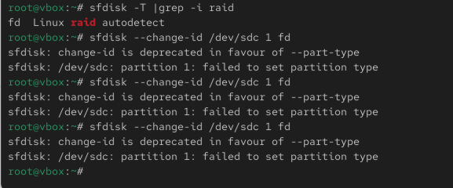
- Создание RAID 1
- Создание RAID 5
- Команда mdadm --create /dev/md5 --level=5 --raid-devices=3 /dev/sdf /dev/sdg /dev/sdh:
- 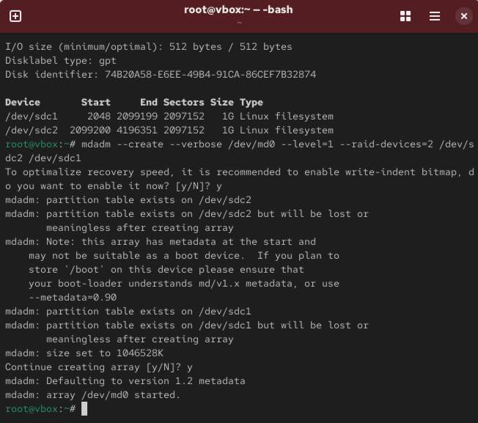
- Создание RAID 5
- Создание RAID 10
- Команда mdadm --create /dev/md10 --level=10 --raid-devices=4 /dev/sdi /dev/sdj /dev/sdk /dev/sdl:
- 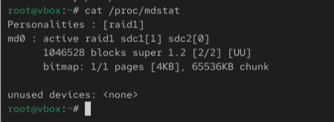
- Создание RAID 10
- Создание RAID с указанием размера чанка (chunk)
- Команда mdadm --create /dev/md0 --level=0 --chunk=64 --raid-devices=2 /dev/sdb /dev/sdc:
- 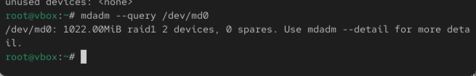
- Создание RAID с размером чанка
- Проверка созданного массива
- Команда cat /proc/mdstat для проверки состояния:
- 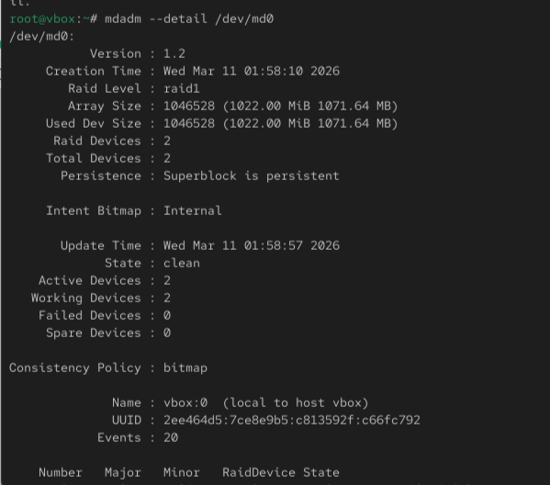
- Проверка состояния RAID после создания

Часть 3: Форматирование и монтирование RAID
- Создание файловой системы на RAID
- Команда mkfs.ext4 /dev/md0 для создания ФС на массиве:
- 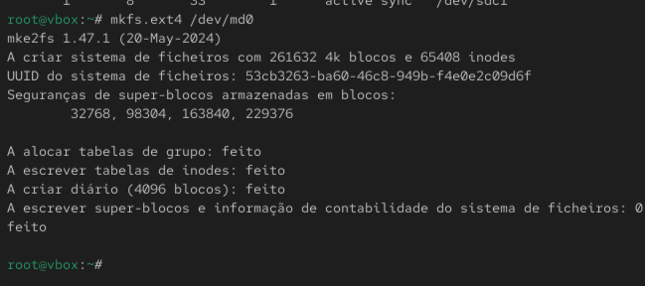
- Форматирование RAID-массива
- Монтирование RAID-массива
- Команда mount /dev/md0 /mnt/raid для монтирования:
- 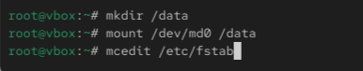
- Монтирование RAID-массива
- Добавление записи в /etc/fstab
- Добавление строки для автоматического монтирования RAID:
- 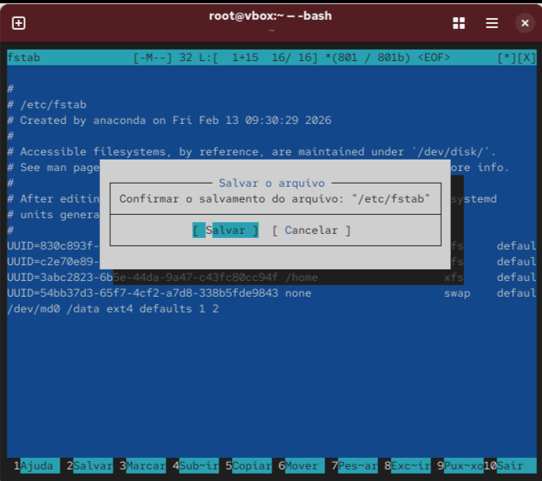
- Настройка автоматического монтирования RAID

Часть 4: Управление RAID-массивами
- Добавление запасного диска (spare)
- Команда mdadm --manage /dev/md1 --add /dev/sdf для добавления запасного диска:
- 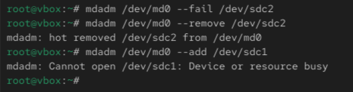
- Добавление запасного диска в RAID 1
- Пометка диска как сбойного
- Команда mdadm --manage /dev/md1 --fail /dev/sdb для имитации сбоя:
- 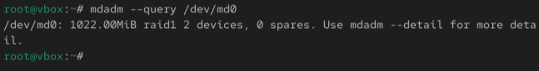
- Пометка диска как сбойного
- Удаление сбойного диска из массива
- Команда mdadm --manage /dev/md1 --remove /dev/sdb для удаления:
- 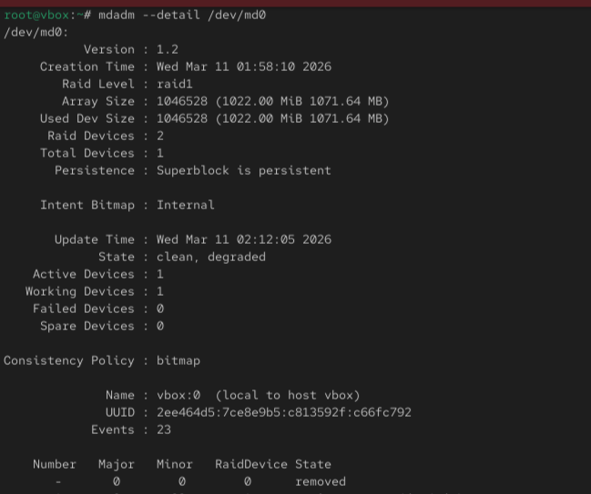
- Удаление сбойного диска
- Добавление нового диска в массив
- Команда mdadm --manage /dev/md1 --add /dev/sdg для добавления нового диска:
- 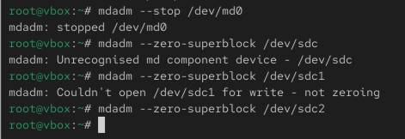
- Добавление нового диска в RAID
- Наблюдение за восстановлением (rebuild)
- Команда watch cat /proc/mdstat для наблюдения за процессом:
- 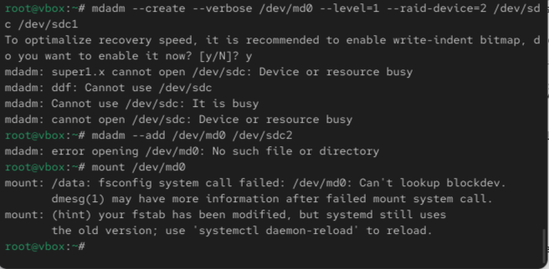
- Наблюдение за восстановлением RAID

Часть 5: Остановка и сборка RAID
- Остановка RAID-массива
- Команда mdadm --stop /dev/md0 для остановки массива:
- 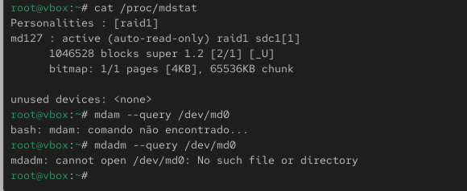
- Остановка RAID-массива
- Сборка существующего RAID-массива
- Команда mdadm --assemble --scan для автоматической сборки всех массивов:
- 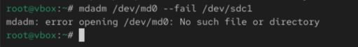
- Сборка RAID-массивов

Основные уровни RAID
Уровень | Минимум дисков | Отказоустойчивость | Производительность
RAID 0 | 2 | Нет | Высокая (чтение/запись)
RAID 1 | 2 | 1 диск | Высокая (чтение), средняя (запись)
RAID 5 | 3 | 1 диск | Высокая (чтение), средняя (запись)
RAID 6 | 4 | 2 диска | Высокая (чтение), низкая (запись)
RAID 10 | 4 | 1-2 диска | Очень высокая

Основные команды mdadm
Команда | Назначение
mdadm --create | Создание RAID-массива
mdadm --detail | Детальная информация
mdadm --manage --add | Добавление диска
mdadm --manage --fail | Пометка сбойного диска
mdadm --manage --remove | Удаление диска
mdadm --stop | Остановка массива
mdadm --assemble | Сборка массива
cat /proc/mdstat | Просмотр состояния

Вывод
В ходе выполнения лабораторной работы были изучены методы управления программными RAID-массивами в Linux с использованием утилиты mdadm. Получены практические навыки создания различных уровней RAID (0, 1, 5, 10) с помощью команды mdadm --create. Освоены методы мониторинга состояния массивов через /proc/mdstat и mdadm --detail. Изучены процедуры обслуживания RAID, включая добавление запасных дисков, имитацию сбоев с помощью --fail, удаление сбойных дисков и добавление новых. Получены навыки наблюдения за процессом восстановления (rebuild) после замены дисков. Освоены методы остановки и сборки RAID-массивов. Полученные знания позволяют эффективно использовать программный RAID для обеспечения отказоустойчивости и производительности систем хранения данных в Linux.

